Л. И. Сапега
(04.04.1557 – 07.07.1633)
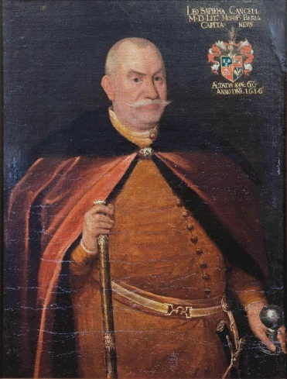
Лев Иванович Сапега (4 апреля 1557, Островно, ныне Бешенковичский район Республики Беларусь - 7 июля 1633, Вильна) – государственный и военный деятель Великого княжества Литовского, дипломат и политический мыслитель. В 1585-89 гг. года подканцлер литовский, в 1589-1623 гг. канцлер великий литовский, с 1623 г. виленский воевода, с 1625 гетман великий литовский.
Происходил из магнатского рода Сапег герба «Лис». Старший сын старосты дорогичинского и подстаросты оршанского Ивана Ивановича Сапеги (ум. 1580) и Богданы Друцкой-Соколинской. Воспитывался в несвижском имении Николая Радзивилла Чёрного, который затем послал его учиться в Лейпцигский университет.
Лев Сапега является одним из самых умных, талантливых и ярких государственных деятелей периода существования Великого Княжества Литовского. Пик его карьеры пришелся на государственный пост – великого гетьмана. Это высшая военная должность того времени в государстве, которая не требовала согласования по принятию решения у монарха. В современном понимании это ни что иное как объединение верховного главнокомандующего и министра обороны. Перед этим Сапега долгое время занимал высшие дипломатические посты, а до этого долгие годы был писарем. На протяжении своей долгой жизни одиозный деятель совершил много полезных и знаменательных поступков, среди которых заключение мира с Московским княжеством, участие в создании Главного Трибунала ВКЛ. Однако основной его заслугой, по мнению историков, является инициатива по кодификации нормативных актов того времени – Статута ВКЛ 1588 г.
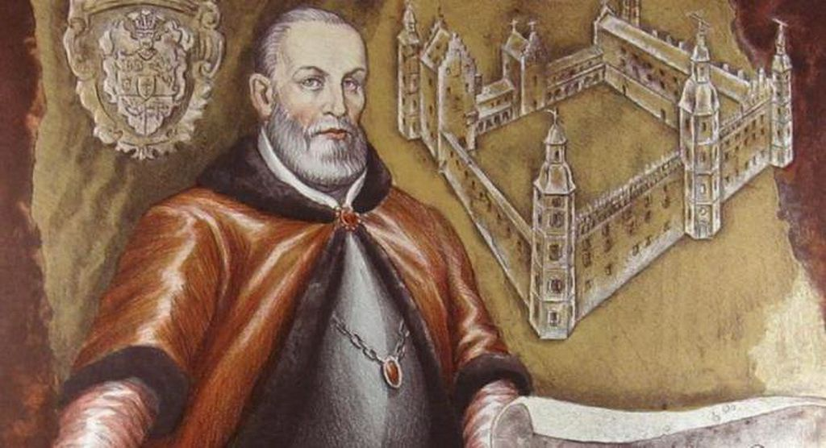
Род Сапегов относится к одному из самых богатых и влиятельных в Великом Княжестве Литовском. Практически все представители семейства занимали высокие государственные посты. К примеру, отец Льва был писарем Орши. Поэтому сын решил пойти по стопам отца. Первоначальное образование получил именно там. После чего за обучением в университете отправился в Лейпциг. Там он принял протестантизм, что сказалось на его прогрессивном восприятии действительности и формировании взглядов. Интересным и примечательным фактом является принятие католичества. По сведениям современников это произошло в 1586 году. Таким образом, за свою жизнь видный государственный чиновник придерживался трех религиозных конфессий. Похоронен был в итоге в католическом виленском костеле святого Михаила Архангела.
Карьера Льва Сапеги является примером поступательного и старательного движения по службе. Начиная с самых низов государственного писаря, своим умом, трудолюбием и целеустремленностью ему удалось пройти по многим ступеням. Жизненный опыт и многочисленные знания позволили Сапеге стать инициаторов разработки фактический первой европейской конституции – Статута ВКЛ. Считается, что он лично редактировал многочисленные положения. Именно под его началом сохранились многие нормы. Настолько верил в разработанный документ, что на собственные деньги заказал издание более 4000 экземпляров Статута. Из примечательных моментов следует вспомнить закреплением за белорусским языкам статуса государственного, статуса автономии княжества. Создание в 1581 году высшего судебного органа ВКЛ также ставят в заслугу Сапеге. Главный Трибунал рассматривал споры между шляхтой, в основном апелляционного характера.
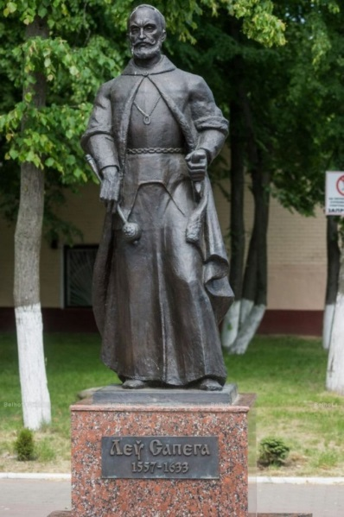
Из примечательных действий необходимо особо выделить любовь Льва Сапеги к истории. Именно он потребовал заняться переписью книг метрики ВКЛ XIV – XVI веков. Во многом благодаря этому в современных белорусских и зарубежных музеях сохранились первоисточники, отражающие белорусско-литовскую историю в мельчайших деталях. На протяжении всей своей жизни Сапега помимо государственных дел активно занимался меценатством: коллекционировал предметы искусства, книги. Немало средств тратил на восстановление костелов, церквей и храмов, развитие театров. В Беларуси видному государственному деятелю установлены памятник в Лепеле и памятный знак деревне Островно.
Памятник г. Лепель
ПАМЯТЬ
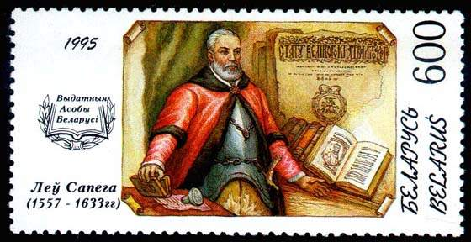
Почтовая марка Белоруссии, 1995 год
В 1602 году шведский автор Грегор Ларсен, более известный под греческим псевдонимом Барастус, издал в Браунсберге (Восточная Пруссия) на латыни панегирик Льву Сапеге под названием «Panegyrica illustri magnifico domino D. Leoni Sapiehae M. D. Lithuaniae cancellario…».
В 1995 году была выпущена почтовая марка Белоруссии, посвящённая Сапеге.
В Белоруссии действует Просветительское общественное объединение «Фонд имени Льва Сапеги».
Именем Льва Сапеги названы улицы в Минске и Могилёве, а также площадь в Слониме. В 2010 году в городе Лепеле был установлен памятник, а в 2019 году – в Слониме.
Национальным банком Республики Беларусь 30 декабря 2010 года была выпущена в обращение серебряная монета Лев Сапега.

